UNIVERSIDAD DE CASTILLA-LA MANCHA
Pruebas de aptitud para el acceso a estudios universitarios (Bachillerato L.O.G.S.E.)

FÍSICA El alumno deberá contestar a una de las dos opciones propuestas A o B. Los problemas puntúan 3 puntos cada uno y las cuestiones 1 punto cada una. Se penalizará con 0’75 puntos si se cometen más de 3 faltas graves de ortografía y un máximo de 0’50 puntos si se cometen 3 o menos. Se podrá utilizar una calculadora y una regla.

OPCIÓN A

PROBLEMAS:

1.- Un satélite artificial de 100kg de masa gira en una órbita circular de 7000km de radio alrededor de la Tierra.
a) ¿Cuál es la velocidad del satélite en dicha órbita?
b) ¿Cuál es la energía total del satélite en su órbita?
b) ¿Con qué velocidad ha sido lanzado dicho satélite desde la superficie terrestre para ponerlo en esa órbita?
( G = 6’6710⁻¹¹ Nm²/kg² , M_{Tierra}=5’9810²⁴ kg, R_{Tierra}=6380km)
(3 puntos)

2.- La ecuación de una onda plana viene dada por la expresión y(x,t)=0’05sen(600πt-6πx+π/6) en unidades del S.I.. Hallar:
a) La amplitud, la frecuencia, la longitud de onda y la velocidad de propagación
b) La velocidad máxima de vibración
c) La distancia entre dos puntos cuya diferencia de fase sea π/4
(3 puntos)

CUESTIONES:
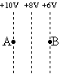
3.- Si en un punto A el potencial eléctrico es +10V y en otro punto B es +6V, razona si una carga positiva se moverá espontáneamente de A hacia B o de B hacia A.
(1 punto)

4.- Una lámpara de sodio emite luz monocromática de longitud de onda en el vacío λ₀=5,8910⁻⁷m (luz amarilla) que se propaga en el agua, cuyo índice de refracción es n=1’34. Hallar: a) La velocidad de propagación de la luz en el agua; b) La frecuencia y la longitud de onda de dicha luz en el agua.
( c=3’0010⁸m/s ) (1 punto)

5.- Enuncia y explica la ley de desplazamiento de Wien. Si las estrellas se comportan como cuerpos negros, explica donde será mayor la temperatura, en la superficie del Sol que emite fundamentalmente luz amarilla o en la superficie de una enana roja (λ_{roja}>λ_{amarillo}).
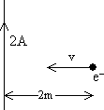(1 punto)

6.- Un electrón se dirige con velocidad v= 810⁷m/s hacia un conductor rectílineo por el que circula una corriente ascendiente I= 2 A Determina la fuerza magnética que el conductor ejerce sobre el electrón cuando éste se encuentra a 2 m del conductor.
( e=1’6010⁻¹⁹C, μ₀=4π10⁻⁷Tm/A) (1 punto)
OPCIÓN B

PROBLEMAS:
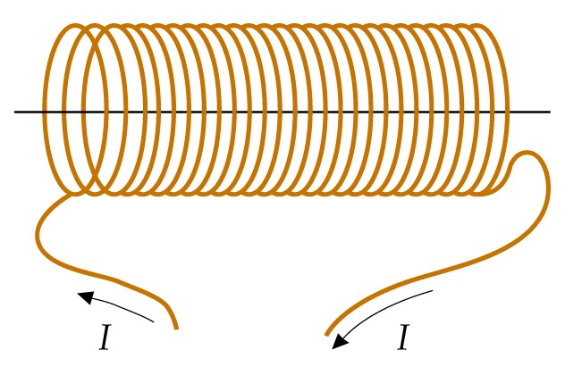
B
1.- Una bobina de 300 espiras circulares de 5cm de radio se halla inmersa en un campo magnético uniforme B= 0’08T en la dirección del eje de la bobina como se aprecia en la figura. Determina la f.e.m. media inducida y el sentido de la corriente inducida, si en Δt=0’05 s:

- El campo magnético se anula
- La bobina gira 90º entorno a un eje perpendicular al campo
- La bobina gira 90º entorno a un eje paralelo al campo
- El campo invierte su sentido
(3 puntos)

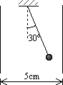2.- Una pequeña esfera de masa m= 2 g pende de un hilo entre dos láminas verticales cargadas paralelas separadas 5 cm. La esfera tiene una carga de +6μC. Si el hilo forma un ángulo de 30º con la vertical como se indica en la figura:
a) ¿Cuál es el valor de la tensión en el hilo?
b) ¿Cuál es el valor del campo eléctrico entre las placas?
c) ¿Cuál es la diferencia de potencial entre las placas?, ¿Cuál es la placa positiva y cuál la negativa?

( g=9’81m/s² , 1μC=10⁻⁶C ) (3 puntos)

CUESTIONES:

3.- Se lanza verticalmente un cuerpo desde la superficie terrestre, despreciando la fricción con el aire, ¿que velocidad inicial debe comunicársele para que alcance una altura máxima de 2000km?
( G = 6’6710⁻¹¹ Nm²/kg² , M_{Tierra}=5’9810²⁴ kg, R_{Tierra}=6380 km) (1 punto)

4.- a) Explica que es una onda estacionaria. b) Si se propaga una onda estacionaria por una cuerda, ¿que tipo de movimiento describe un punto cualquiera de la cuerda?
(1 punto)
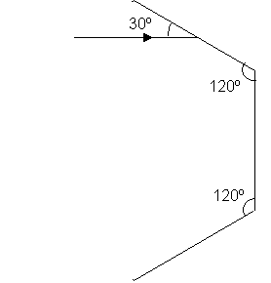

5.- Tres espejos planos iguales forman entre si un ángulo de 120º. Un rayo de luz incide en el punto medio del primer espejo, formando un ángulo de 30º con él. Dibuja la trayectoria seguida por el rayo en el sistema de espejos y comprueba que el rayo abandona el sistema de espejos paralelo a la dirección en la que ha incidido.
(1 punto)

6.- Describir un fenómeno en que se ponga de manifiesto la naturaleza ondulatoria de la luz y otro fenómeno en que la luz actúe en su naturaleza corpuscular. Razona tus respuestas.
(1 punto)

